Letouni
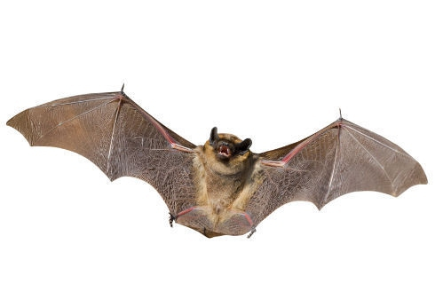
Netopýři Vrápenci Kaloni Upíři
Letouni jsou jediní savci, kteří se mohou aktivně pohybovat ve vzduchu. Přední končetiny jsou přeměněny v křídla. Křídla tvoří kožovitá blána, napjatá mezi prodlouženými prsty předních končetin a upínající se vzadu až na ocas a nohy. Létají tiše, rychle a opatrně. S výjimkou Antarktidy a Arktidy najdeme letouny po celém světě a po hlodavcích jsou druhým nejpočetnějším řádem savců.
Jsou to noční zvířata, ve dne odpočívají nejčastěji zavěšeni hlavou dolů v nejrůznějších úkrytech, především na stropech jeskyní, na půdách nebo ve sklepích, v dutinách stromů, na větvích nebo mezi listy. Orientují se pomocí echolokace – vysílají ultrazvukové vlny tlamičkou a jejich odraz zachycují dokonalým sluchem. Zrak letounů je nedokonalý. Většinou se jedná o společenská zvířata žijící v koloniích.
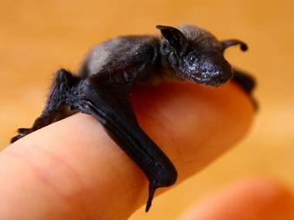
U nás žije 24 druhů netopýrů a všechny jsou zákonem chráněny. Na podzim se netopýři páří, ale spermie samečka oplodní vajíčko samičky až na jaře po probuzení ze zimního spánku. Oplozené samičky se shromažďují v „porodním sále“, což jsou různé věže nebo jeskyně. Samička porodí pouze jedno mládě, které je slepé a holé. Za 20 dnů po narození již má srst. Mládě se přichytí mléčné bradavky a létá s matkou. Samo vylétne na začátku léta.
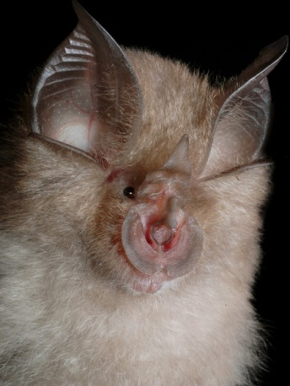
Potrava netopýrů je hmyz. Za jeden den spořádá asi 6 – 8 gramů hmyzu, což je asi čtvrtina jeho váhy. Od dubna do října sní jeden netopýr 1,8 kg hmyzu, což je asi 18 000 kusů!!
Naším největším netopýrem je netopýr velký. Rozpětí křídel má až 35 cm. Z letounů se u nás také vyskytují vrápenci, kteří mají na čenichu blanité výrůstky. Pomocí těchto výrůstků se orientují lépe v prostoru.
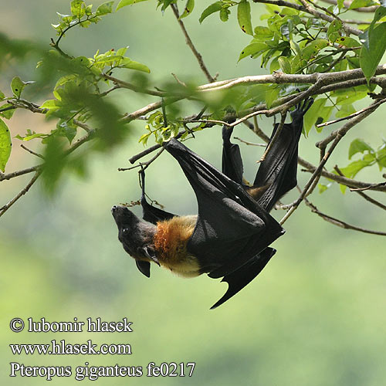
V tropech Asie a Afriky žijí býložraví kaloni, jejichž hlava připomíná liščí. Rozpětí křídel může dosahovat až 1,5 m. Kaloni jsou aktivní i ve dne, živí se ovocem nebo nektarem z květů, čímž významně pomáhají v opalování rostlin.
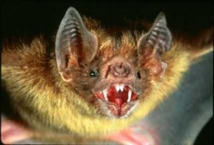
V Jižní Americe žijí upíři, kteří se živí krví teplokrevných živočichů. Svému hostiteli nakousnou kůži a posléze olizují vytékající krev. Mohou vypít krve, co sami váží (až 50 ml). Po krmení jsou někdy tak těžcí, že musí dojít do úkrytu po zemi. Upíři představují nebezpečného přenašeče vztekliny a způsobují významné ztráty na dobytku.

